３学年総合“国際理解”× SDGｓ
提出：2学期総合の授業時
３年 組（ ）番 氏名

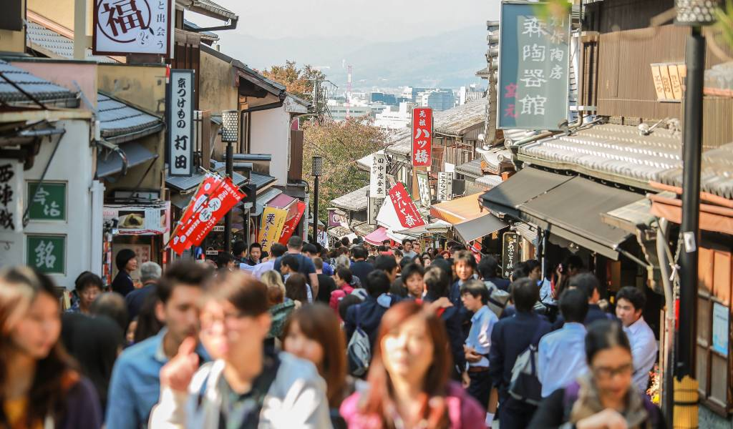
２年生では“福祉”を中心に総合的な学習の時間を進めてきました。３年生では、“国際理解”をテーマに進めていきます。
みなさんは修学旅行に行って、京都・奈良にはたくさんの外国人観光客が来ていることを目の当たりにしましたね。場所によっては、日本にいながら外国人の人数が多いくらいに感じませんでしたか。

そこで２学期には、この現状を通して、自治体(埼玉県・それぞれの市町村)はどうしていくべきか、考えていこうと思います。その下準備として…以下の質問に答えてください。

◎修学旅行で外国人観光客を見て感じたことや実際に関わって感じたこと。

◎修学旅行で外国人観光客への観光地の対応で気づいたことがあれば書こう。（〇〇な工夫をしている等）

◎インバウンドとは

◎インバウンドのメリットとは

◎インバウンドのデメリットとは

◎オーバーツーリズムとは

◎オーバーツーリズムによる問題

◎オーバーツーリズムによる原因

◎埼玉県、もしくは埼玉の（ 市・町・村）への提案

